VII ENCONTRO DE EXTENSÃO UNIVERSITÁRIA DA UNIVERSIDADE FEDERAL DE CAMPINA GRANDE
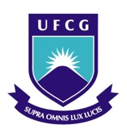
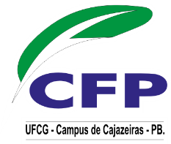

PROGRAMA PRÉ-VESTIBULAR SOLIDÁRIO DA UNIVERSIDADE FEDERAL DE
CAMPINA GRANDE
CAMPUS DE CAMPINA GRANDE

Fábio A. Gomes
Paulo de A. Medeiros
Diego Lima Pereira
João Paulo M. da Silva
Ulisses Rodrigues Sarmento

A Pró-Reitoria de Pesquisa e Extensão da UFCG – PROPEX desenvolve várias ações extensionistas enquanto prática acadêmica que interliga a universidade nas suas atividades de ensino e de pesquisa com as demandas sociais. Entre os programas desenvolvidos pela UFCG está o Programa Pré-Vestibular Solidário (PVS), criado em 2000, com o objetivo de atender vestibulandos carentes de Campina Grande e de cidades circunvizinhas. O objetivo é possibilitar ao público beneficiado a preparação científica e a capacidade de utilizar as diferentes tecnologias nas mais diversas áreas do conhecimento, corrigindo assim as distorções no ensino público. Todas as atividades do PVS configuram-se em trabalho voluntário de professores da UFCG e UEPB, de alunos de graduação (03 bolsistas e 92 voluntários) e da pós-graduação da UFCG. Os graduandos atuam como professores voluntários podendo colocar em prática os saberes adquiridos e realizar uma experiência docente, significativa para sua formação profissional, além de prestar serviços à comunidade. Além da prática docente, os voluntários tem a oportunidade de desenvolver atividades de pesquisa, orientados por docentes da UFCG. O projeto inicia-se com 350 (trezentos e cinquenta) vagas, posteriormente ampliada para 400 vagas. O conteúdo programático utilizado no projeto é o do vestibular da UFCG e o novo modelo implementado pelo ENEM e pela Universidade Estadual da Paraíba, sendo trabalhando na mesma sequência. Em 2012 o PVS obteve bons resultados no vestibular com 28% de aprovações para as principais universidades do estado.

Palavras-Chave.: PVS; Cursinho; Pré-Vestibular

